全国医类高校2024届毕业生就业洽谈会
【12月28日四川省医学院校】关于举办“考研后首场2024届本、硕、博毕业生双选会暨全国医疗卫生紧缺人才引进专场洽谈会————成都分会场”的通知
（暨2023年规培结业学员供需见面会）

各用人单位、人社局、卫计委、人才交流（人力资源）中心：
为贯彻落实二十大精神以及教育部、人力资源和社会保障部的工作部署，积极搭建就业平台，切实做好高校毕业生就业工作，加强各地区基层医疗卫生单位对急需紧缺专业人才的配置。“医招网”联合全国部分医类高校就业办及研究生院，定于10月中下旬开始陆续在全国医类高校开始举办“全国医类高校2024届毕业生就业洽谈会暨面试、签约会”。四川省分会场设立在成都市人才大厦。
现将有关事宜函告如下：
一、时间：12月28日下午（14:00-17:30）
二、地点：四川大学望江校区就业指导中心三楼双选大厅
【成都市武侯区一环路南一段24号四川大学(望江校区)】
四川省医学院校：四川大学华西临床医学院、成都中医药大学、成都医学院、川北医学院、西南医科大学
三、洽谈会介绍
预设展位148个（展位有限，预报名参会从速！）
四、参会费用及服务
1、收费标准：标准展位1500元/个；
2、为参会单位提供展位1个（一桌二椅）、招聘文具一套、参会代表会议当天2人的饮用水；
3、免费为参会单位制作1张招聘海报（尺寸：1.2米X0.9米）；
4、通过学校就业网站和微信公众号、医招网及微信公众号等其他融媒体提前为参会单位发布岗位需求信息，用人单位除了现场面试、签约，也可以通过医招网直播平台进行线上直播宣讲；
五、参会方式
1、登陆医招网（www.591yz.com）,注册申请成为医招网的会员单位；报名网址：https://www.591yz.com/jobfair/detail-433
3、参会单位把参会回执单发邮件至970390148@qq.com并在附件里面提供营业执照或事业单位登记证副本复印件、组织机构代码证、招聘简章，并及时电话联系会务组工作人员确认。
4、会员服务缴费方式：
①缴费以汇款为准，现场不接受报名缴费；
②发票项目名称：招聘会员服务费；收到汇款3个工作日内开具发票通过邮件发给付款单位。
5、医招网会员服务对公汇款账号及开户行:
账户名称：四川英才硕博教育科技有限公司
开户银行：中国工商银行成都青羊宫支行
账 号：4402218009100259724
开户银行行号：102651021802
六、联系方式
联系人：宋老师（13708215920、18628097378） 微信号（13909885793）
电 话：028-83188100 邮 箱：970390148@qq.com
网 址：医招网（www.591yz.com）
附件一、历届招聘会现场图片
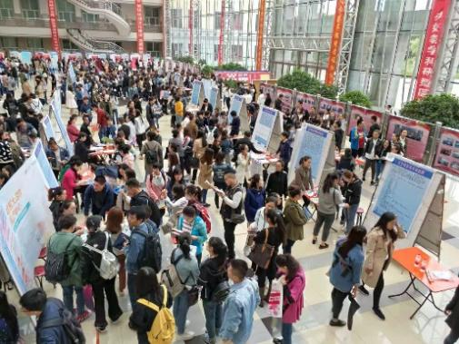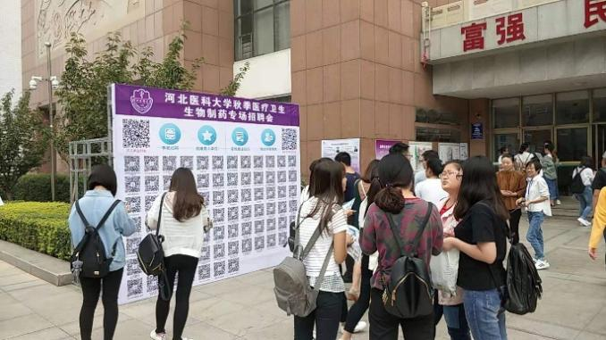
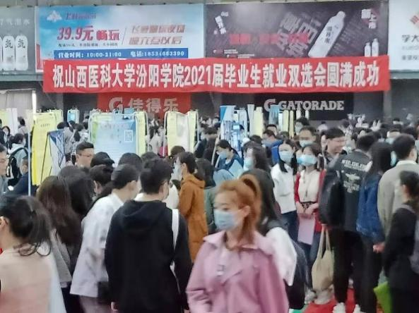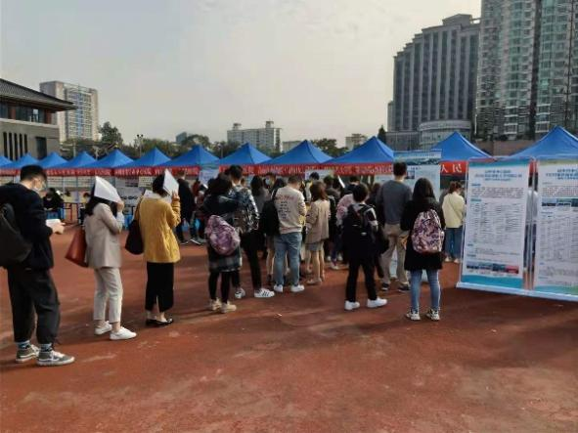
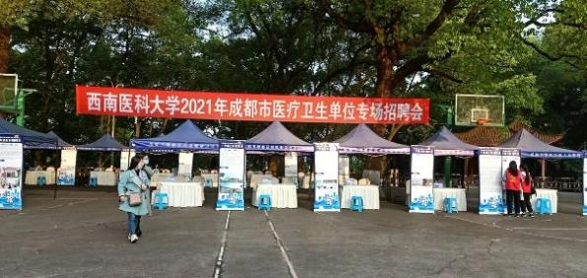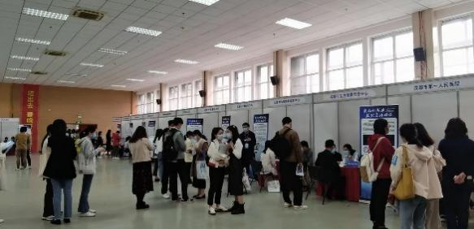
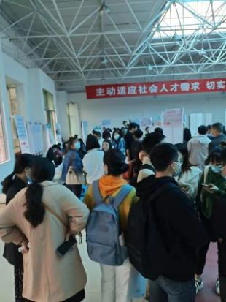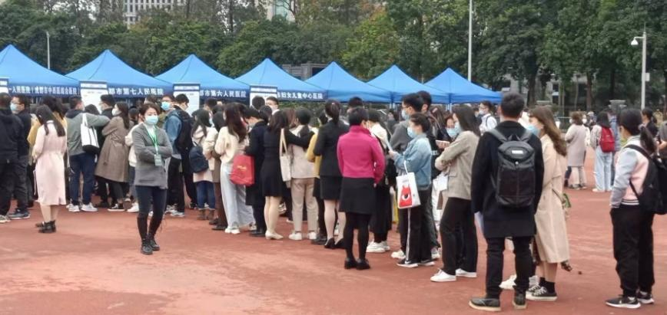
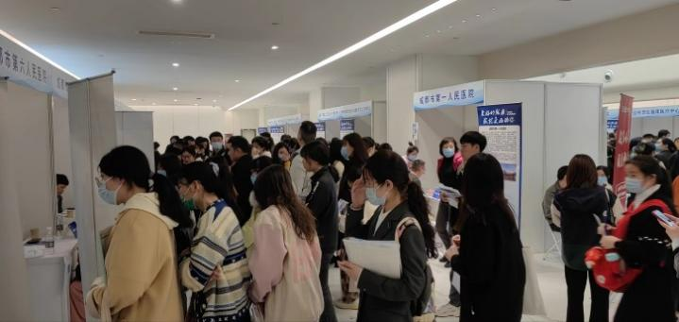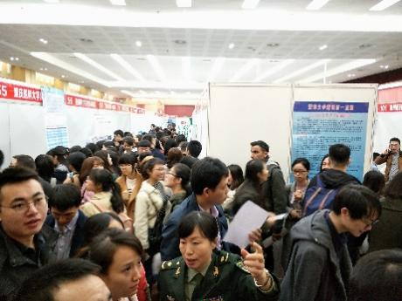
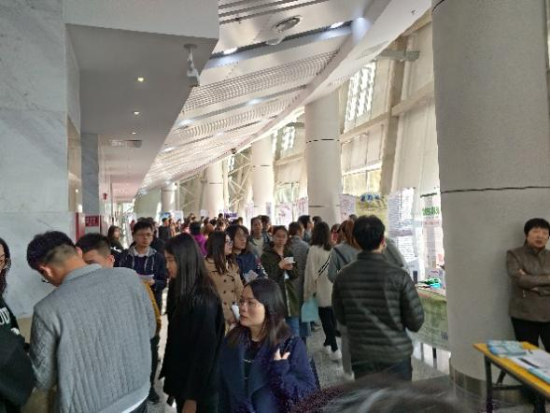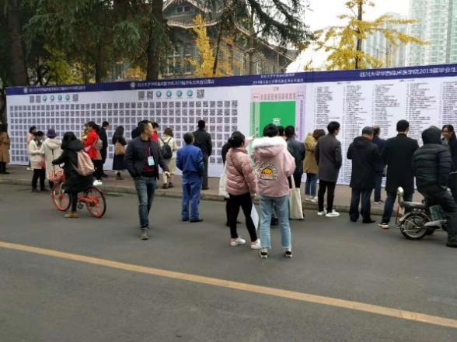

附件二、全国医类高校2024届毕业生就业洽谈会暨面试、签约会时间及地点
2024届本、硕、博毕业生冬季双选会暨面试、签约会（第一场）
序号 | 时间 | 地点 | 收费标准
重庆 | 12月26日  下午13:30-17:30 | 重庆医科大学袁家岗校区（校内蓝球场） 【重庆市渝中区医学院路1号】 | 1000
泸州 | 12月27日  下午13:30-17:30 | 西南医科大学城北校区奥体中心 【泸州市龙马潭区】 | 1000
成都 | 12月28日  下午13:30-17:30 | 四川大学望江校区就业指导中心三楼双选大厅  【成都市武侯区一环路南一段24号四川大学(望江校区)内】 | 1500
广州 | 12月29日  下午14:00-17:00 | 中山大学广州校区北校园（广州市中山二路74号）中山大学北校区的田径场 | 2000
哈尔滨 | 12月25日下午 13:30-14:00 | 哈尔滨医科大学 | 1200
长春 | 12月26日下午 13:30-14:00 | 长春中医药大学 | 1200
沈阳 | 12月27日下午 13:30-14:00 | 辽宁中医药大学 | 1200
大连 | 12月28日下午 13:30-14:00 | 大连医科大学 | 1200
山西 | 12月25日下午 13:30-14:00 | 山西医科大学 | 900

全国医类高校2024届毕业生就业洽谈会暨面试、签约会参会回执单

填表日期： 年 月 日
单位名称（发票名头） |  |  |  |  |  |  | 联系人
纳税人识别号 |  |  |  |  |  |  | 联系电话
学生咨询电话 |  |  |  |  | 接收简历邮箱
地 址 |  |  |  |  | 接收发票邮箱
单位简介
限定500字以内

职位需求情况
注明选择医招网会员套餐
注明要参加场次
参会人员名单（不限制参会人数）
姓 名 | 性别 | 职务 |  |  |  | 手 机 |  | 特 殊 要 求
请详细填写以上回执单，并把填写好的回执单和单位资质一起发到会务组的邮箱：970390148@qq.com

